Podmioty gospodarki narodowej wpisane do rejestru REGON – sierpień 2025 r.
2,3%
Wzrost liczby podmiotów nowo zarejestrowanych w porównaniu z poprzednim miesiącem
Według stanu na koniec sierpnia 2025 r. do rejestru REGON wpisanych było 5 397,5 tys. podmiotów gospodarki narodowej. W sierpniu br. liczba podmiotów nowo zarejestrowanych była większa niż miesiąc wcześniej.

Podmioty nowo zarejestrowane w rejestrze REGON
W sierpniu br. w rejestrze REGON zarejestrowano o 2,3% więcej podmiotów niż w poprzednim miesiącu. Zwiększyła się liczba nowych rejestracji osób fizycznych prowadzących działalność gospodarczą (o 6,5%).

Tablica 1. Podmioty gospodarki narodowej w rejestrze REGONª
Wyszczególnienie | Sierpień 2025
 | podmioty | lipiec  2025=100
OGÓŁEM | 5 397 476 | 100,2
Podmioty nowo zarejestrowane | 29 248 | 102,3
Podmioty wyrejestrowane | 15 772 | 96,4
Podmioty z zawieszoną działalnością | 802 651 | 101,0
a Dotyczy osób prawnych, jednostek organizacyjnych niemających osobowości prawnej oraz osób fizycznych prowadzących działalność gospodarczą (bez osób fizycznych prowadzących gospodarstwa indywidualne w rolnictwie).

Podmioty wyrejestrowane z rejestru REGON
Liczba wyrejestrowanych spółek cywilnych spadła o 29,9% w porównaniu z poprzednim miesiącem
W sierpniu br. z rejestru REGON wyrejestrowano 15,8 tys. podmiotów, tj. o 3,6% mniej niż miesiąc wcześniej. Spadła liczba wyrejestrowanych spółek cywilnych (o 29,9%) oraz spółek handlowych (o 16,8%). Najmniej podmiotów wyrejestrowano w województwie opolskim (o 8,5% mniej niż miesiąc wcześniej).

Podmioty z zawieszoną działalnością w rejestrze REGON
Liczba podmiotów z zawieszoną działalnością była wyższa o 1,0% w porównaniu z poprzednim miesiącem
Odnotowano wzrost liczby podmiotów z zawieszoną działalnością w stosunku do poprzedniego miesiąca (o 1,0%). Podmioty z zawieszoną działalnością według stanu na koniec sierpnia 2025 r. stanowiły 14,9% ogólnej liczby wpisanych podmiotów. Wśród podmiotów z zawieszoną działalnością większość stanowiły osoby fizyczne prowadzące działalność gospodarczą (96,0%).

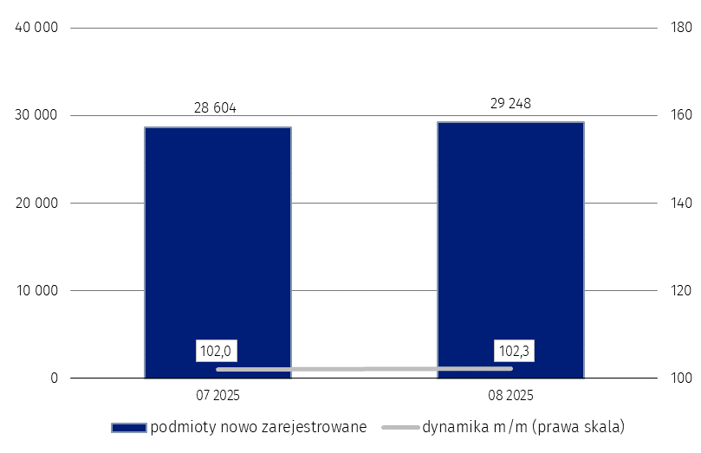
Wykres 1. Liczba podmiotów nowo zarejestrowanych w rejestrze REGON

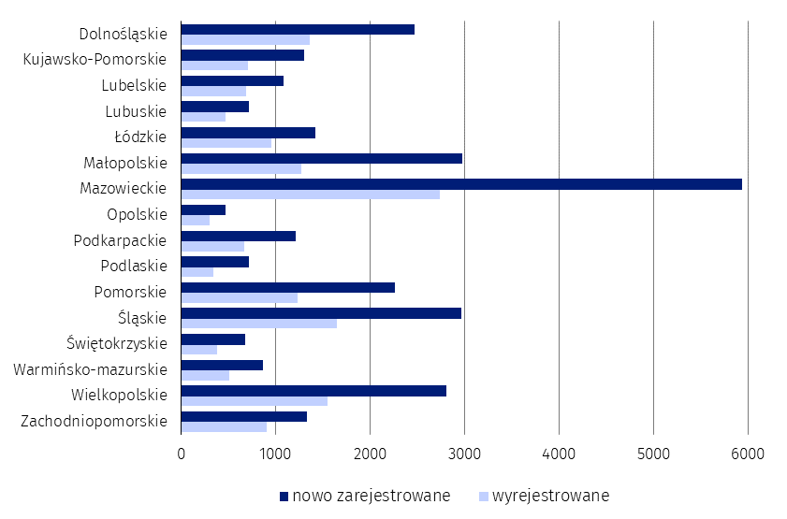
Wykres 2. Liczba podmiotów nowo zarejestrowanych i wyrejestrowanych z rejestru REGON
wg województw w sierpniu 2025 r.

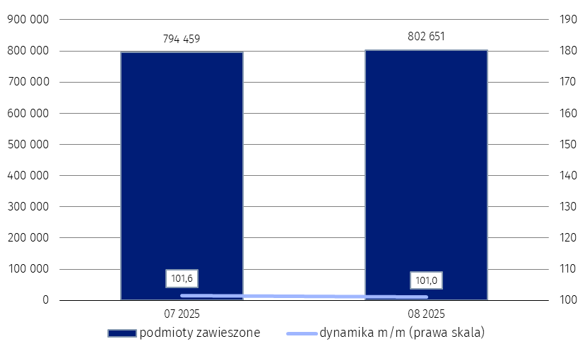
Wykres 3. Liczba podmiotów z zawieszoną działalnością w rejestrze REGON

W przypadku cytowania danych Głównego Urzędu Statystycznego prosimy o zamieszczenie informacji: „Źródło danych GUS”, a w przypadku publikowania obliczeń dokonanych na danych opu-blikowanych przez GUS prosimy o zamieszczenie informacji: „Opracowanie własne na podstawie danych GUS”.

Opracowanie merytoryczne:  Departament Programowania, Koordynacji Badań  i Rejestrów  Zastępca Dyrektora Magdalena Motkowska-Wójcik  Tel: 22 608 32 28 | Rozpowszechnianie:  Wydział Współpracy z Mediami  Tel: 695 255 011
Wydział Współpracy z Mediami  Tel: 22 608 38 04  e-mail: obslugaprasowa@stat.gov.pl |   www.stat.gov.pl

@GUS_STAT

@GlownyUrzadStatystyczny

gus_stat

glownyurzadstatystycznygus

glownyurzadstatystyczny
Powiązane opracowania
Miesięczna informacja o podmiotach gospodarki narodowej w rejestrze REGON
Kwartalna informacja o podmiotach gospodarki narodowej w rejestrze REGON
Zmiany strukturalne grup podmiotów gospodarki narodowej w rejestrze REGON, 2024
Dashboard REGON
Temat dostępny w bazach danych
Bank Danych Lokalnych (BDL)
Ważniejsze pojęcia dostępne w słowniku
Podmiot gospodarki narodowej
Forma prawna
Wykonywana działalność
Rodzaj działalności przeważającej

